Par l’imâm Ibn Al-Jawzî

L’excuse de la Nassiha pour fréquenter les gouverneurs.

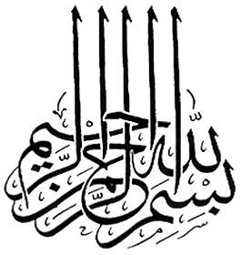

Parmi les ruses d’Ibliss contres les légistes, il y a leur fréquentation des princes et des sultans, le fait qu’ils les courtisent et qu’ils ne les rejettent plus tout en ayant la capacité de le faire. Il se peut qu’ils leur aient accordé une flexibilité pour des choses qui ne nécessitent aucune flexibilité, afin d’obtenir de leur vie mondaine, des honneurs. C’est ainsi que la corruption survient de trois manières :

La première, c’est le prince qui dit : « Si je n’étais pas dans le vrai, le légiste m’aurait désavoué. Comment pourrais-je ne pas être dans le vrai alors que lui, mange de mes biens. »

La deuxième, c’est une personne du peuple qui dit : « Ce prince n’a pas à s’en faire, ainsi que ses biens et ses actes, car untel, le légiste. Il ne cesse d’être au prés de lui. »

Le troisième, c’est le légiste. Il corrompt sa religion avec cela.

Ibliss a rusé contre eux dans le fait de s’introduire chez le sultan.

Il dit : « Nous nous instruisons seulement pour intercéder en faveur du musulman. »

Cette ruse est dévoilée par le fait que si quelqu’un d’autre que lui entre pour intercéder, ceci ne l’enchanterai pas. Il se peut qu’il s’attaque à cette personne afin d’être seul à être en contact avec le sultan.

Source : Talbis Iblis, chapitre 6 : « La ruse contre d’Iblis contre les savants dans les branches de la sciences religieuses ».

